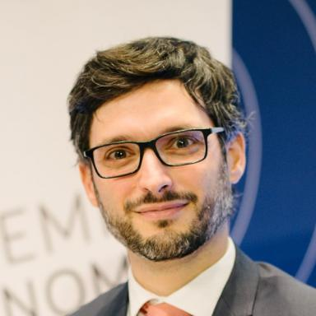 Mathieu Perona

Identifiants chercheurs

- IdHAL : mathieu-perona
- ORCID : 0000-0001-8039-959X
- IdRef : 144791366

Présentation

Publications

Article dans une revue (1)

Diplôme, revenus et confiance
Elizabeth Beasley,Madeleine Péron,Mathieu Perona
Notes de l'Observatoire du Bien-être du CEPREMAP, 2018
Article dans une revue
halshs-01889018v1

Ouvrages (5)

Le bien-être en France. Rapport 2024.
Mathieu Perona,Claudia Senik
CEPREMAP, 40 p., 2025
Ouvrages
halshs-05278857v1
Le bien-être en France. Rapport 2023
Mathieu Perona,Claudia Senik,Yann Algan,Andrew Clarke,Sarah Flècheet al.
CEPREMAP, 121 p., 2024, 978-2-9564629-5-8
Ouvrages
halshs-04928837v1
Le bien-être en France. Rapport 2022
Mathieu Perona,Claudia Senik,Yann Algan,Andrew Clark,Sarah Flècheet al.
CEPREMAP, 125 p., 2023, 978-2-9564629-4-1
Ouvrages
halshs-04928827v1
Homo Sapiens dans la cité
Coralie Chevallier,Mathieu Perona
Odile Jacob, 2022, 978-2-4150-0018-9
Ouvrages
hal-04330289v1
Le Bien-être en France
Mathieu Perona,Claudia Senik,Yann Algan,Elizabeth Beasley,Daniel Cohenet al.
CEPREMAP, 2021, Daniel Cohen, 9782956462927
Ouvrages
halshs-03131285v1

Autre publication scientifique (5)

Consumption, Technology and Wellbeing
Denis Bailly,Mathieu Perona,Laura Recuero Virto,Maxime Sèbe,Fabien Yao
2023
Autre publication scientifique
hal-04851069v1
Consommation, technologie et bien-être
Denis Bailly,Mathieu Perona,Laura Recuero Virto,Maxime Sèbe,Fabien Yao
2023
Autre publication scientifique
hal-04851090v1
Le Passage à la retraite
Madeleine Péron,Mathieu Perona,Claudia Senik
2019
Autre publication scientifique
halshs-02278046v1
Le tournant de la quarantaine
Elizabeth Beasley,Êsther Raineau-Rispal,Mathieu Perona
2018
Autre publication scientifique
halshs-01735040v1
Le Bien-être des Français – Mars 2018
Mathieu Perona
2018, http://www.cepremap.fr/2018/05/note-de-lobservatoire-du-bien-etre-n2018-03-le-bien-etre-des-francais-mars-2018/
Autre publication scientifique
halshs-01793079v1

Pré-publication, Document de travail (1)

Mesure et corrélats de la confiance interpersonnelle dans l'enquête SRCV
Dylan Alezra,Mathieu Perona
2020
Pré-publication, Document de travail
halshs-02987149v1

Rapport (2)

La France malheureuse
Mathieu Perona
[Rapport de recherche] CEPREMAP. 2019
Rapport (rapport de recherche)
halshs-02112164v1
Bonheur rural, malheur urbain ?
Mathieu Perona,Madeleine Péron
[Rapport de recherche] CEPREMAP. 2018
Rapport (rapport de recherche)
halshs-01929734v1

